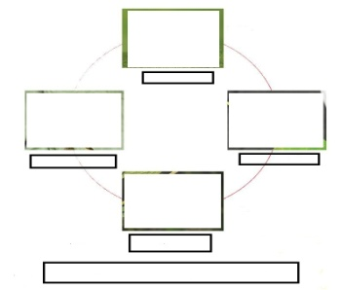
CANLILARIN YAŞAM DÖNGÜSÜ

- Aşağıdaki resimleri, kavramları,okları keselim ve uygun şekilde yapıştıralım.
Üç canlının yaşam döngüsünü oluşturalım.

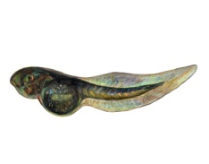  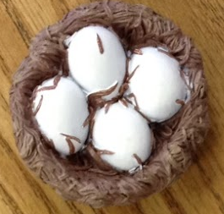 |  | 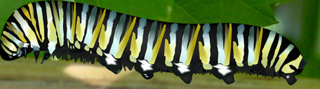  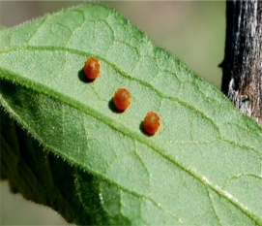 | 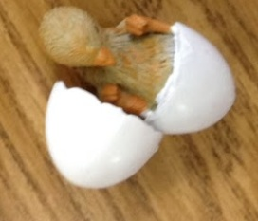 |  | 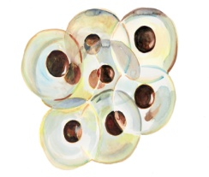
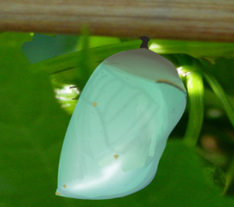  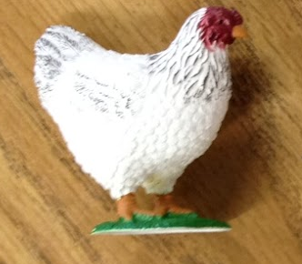 |  | 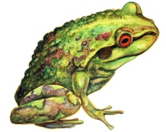 | 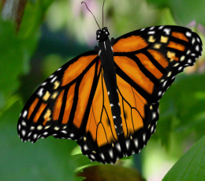 | 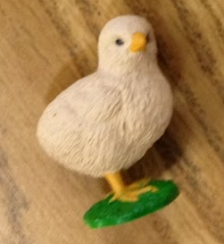 | 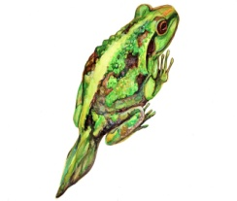

Yumurta | Larva(Tırtıl) | Pupa | Kelebek | Yumurta | Yumurta(Kırılmış)
Civciv | Tavuk | Yumurta | Larva | Yavru Kurbağa | Ergin Kurbağa

KELEBEĞİN YAŞAM DÖNGÜSÜ | KURBAĞANIN YAŞAM DÖNGÜSÜ | TAVUĞUN YAŞAM DÖNGÜSÜ

